2026年第七届
辽宁省大学生农业经济建模大赛
参赛类别：大数据应用类
学 校：
指导教师：
队员姓名：
队员姓名：
队员姓名：
队员姓名：
队员姓名：
（说明：参赛类别按本科生组四个类别填写；学校、指导教师、队员姓名由参赛队填写）

目 录
（Word 打开时自动更新）

表格和插图清单
一、插图清单
（Word 打开时自动更新）
二、表格清单
（Word 打开时自动更新）

面向跟风种植风险的蔬菜市场决策策略研究

——基于沈阳市十种蔬菜价格的滚动回测

摘要
目的 蔬菜价格的剧烈波动同时影响城市居民的食品支出与生产者的种植判断。当某一蔬菜价格持续走高时，生产者的集体跟进往往会压低其后续价格，"跟风种植"由此成为一个现实的农业经济问题。本文使用沈阳市十种主要蔬菜的日度批发价格，回答三个可证伪的问题：价格是否存在稳定的季节结构？在时间信息严格受限的条件下，价格预测能取得多大程度的改进？在识别出追高风险环境之后，基于预测与风险的策略能否优于朴素基准，又能否显著优于简单策略？
方法 数据来自沈阳市发展和改革委员会菜篮子信息发布平台，覆盖 2021 年 1 月至 2026 年 10 月十种蔬菜共 14 270 条"品种—交易日"观测。分析依次为：以季节指数与稳健分解刻画时间结构；在 point-in-time 约束下构建 63 项特征，并用截断不变性检验验证无泄漏；采用扩张窗口滚动回测（测试折为 2024、2025、2026），在训练与测试两端对前瞻标签实施 purge/embargo，将 ElasticNet、ExtraTrees、CatBoost 与五类朴素基线放在同一候选池中竞争；以过去信息合成"追高风险指数"（HRI）并检验其与未来收益的关系；将预测、风险与暴露度合成为七个策略，在 128 个（7 天步长）与 31 个（30 天步长）决策切点上做配对比较，推断使用循环块 Bootstrap 与 Newey-West/HAC，并施加 Bonferroni 与 BH-FDR 多重比较校正。
结果 沈阳蔬菜价格的季节指数极差中位数为 0.775，季节性明显，而成交量的季节波动有限（0.084）；20 项趋势检验中 8 项经校正后显著。价格预测方面，在同折选择口径下十种蔬菜有 7 种优于朴素基线，WAPE 相对改善 2.7%—24.0%，其余 3 种退化为"上一期价格"基线；但当模型选择改为只用严格更早的折时，20 条"品种—折"记录中仅 9 条仍优于基线，平均相对改善转为 −3.99%，这一差距在排除调参模型后依然存在（−7.47%）。追高风险指数与未来 12 周收益呈现方向一致的负向关联，普通双侧检验 9/10 显著，多重比较校正后降至 5/10，且非重叠抽样检验在 12 周窗口未能给出有效结果。策略方面，128 个 7 天切点上有四个策略经保守校正后仍显著优于均匀随机基准（+6.7%—+10.7%），但在 31 个不重叠切点上无任何策略达到同样标准；四组重点配对比较（相对收益策略与风险平衡策略分别减去季节策略与最小尾部风险策略）全部不显著（p 介于 0.08—0.97），符号在两种切点口径之间发生翻转。"买最贵"策略在 7 天口径下显著为负，追涨策略方向一致为负但未达显著。
结论 沈阳蔬菜市场存在明显的季节规律与有限的价格可预测性，"追高"的表现更接近风险而非机会。本文证据不支持"复杂预测策略优于简单策略"这一命题；相对收益口径下的预测在密集切点口径上具有市场机会价值，但该价值在不重叠样本上无法得到统计支持，也无法与一个不需要模型的季节规则区分开。需要说明的是，以上收益指标均为市场价格窗口的相对变化，不含成本与亩产，不构成农户经营利润的估计；本文亦未观测农户的扩种决策，因而不能识别真实的跟风种植行为，追高风险指数不是跟风概率。
关键词：蔬菜批发价格；跟风种植风险；追高风险环境；滚动回测；多重比较校正

Abstract
Purpose Vegetable price volatility affects both household food expenditure and producers' planting decisions. When the price of one vegetable keeps rising, collective follow-on planting tends to depress its subsequent price, making "herding planting" a real agricultural-economics problem. Using daily wholesale prices of ten vegetables in Shenyang, this paper addresses three falsifiable questions: is there a stable seasonal structure? How much improvement can price forecasting achieve when time information is strictly constrained? And, once a herding-risk environment has been identified, can forecast- and risk-based strategies beat a naive benchmark—and can they significantly beat simple strategies?
Methods The data come from the Vegetable Basket information platform of the Shenyang Municipal Development and Reform Commission, covering 14,270 crop–trading-day observations for ten vegetables from January 2021 to October 2026. We characterise the time structure with seasonal indices and robust decomposition; build 63 strictly point-in-time features validated by a truncation-invariance leakage test; run an expanding-window rolling backtest (test folds 2024, 2025 and 2026) with purge/embargo applied to forward-looking labels on both the training and the test side, letting ElasticNet, ExtraTrees and CatBoost compete in the same pool as five naive baselines; construct a Herding-Risk Index (HRI) from past information only and test it against future returns; and form seven strategies that are compared pairwise over 128 (7-day step) and 31 (30-day step) decision cutoffs, with inference based on circular block bootstrap and Newey–West/HAC, and Bonferroni and BH-FDR corrections for multiple testing.
Results The median seasonal-index range for prices is 0.775, indicating clear seasonality, whereas volume seasonality is limited (0.084); 8 of 20 trend tests remain significant after correction. On forecasting, 7 of 10 vegetables beat the naive baseline under same-fold selection, with relative WAPE improvements of 2.7%–24.0%, and three crops revert to a last-value baseline; once model selection is restricted to strictly earlier folds, only 9 of 20 crop–fold records still beat the baseline and the average relative improvement turns to −3.99%, a gap that persists after excluding all tuned models (−7.47%). The HRI shows a consistent negative association with subsequent 12-week returns: 9 of 10 crops are significant under ordinary two-sided tests, falling to 5 of 10 after multiple-testing correction, while the non-overlapping sampling test yields no valid result at the 12-week horizon. For strategies, four strategies remain significantly better than a uniform-random benchmark over 128 seven-day cutoffs (+6.7% to +10.7%) after conservative correction, but none meets the same standard over the 31 non-overlapping cutoffs; all four key paired comparisons are insignificant (p between 0.08 and 0.97) and change sign between the two cutoff schemes. The "buy the most expensive" strategy is significantly negative at the seven-day standard, and the momentum-chasing strategy is negative in the same direction but not significant.
Conclusion Shenyang's vegetable market shows clear seasonality and limited price predictability, and chasing the rise behaves more like a risk than an opportunity. The evidence does not support the claim that complex forecast-based strategies outperform simple strategies: the relative-return signal carries market-opportunity value at the dense-cutoff standard, but that value cannot be confirmed on non-overlapping samples and cannot be separated statistically from a model-free seasonal rule. All returns reported here are relative changes in market price windows and exclude costs and yields, so they are not estimates of farm operating profit. Farmers' expansion decisions are not observed, so actual herding behaviour cannot be identified and the HRI is not a herding probability.
Keywords: vegetable wholesale prices; herding-planting risk; herding-risk environment; rolling backtest; multiple-testing correction

一、引言

（一）研究背景
辽宁省是重要的设施蔬菜与露地蔬菜产区，蔬菜生产带有鲜明的季节性与区域性。价格波动对两类主体的含义并不相同：对城市居民，它直接体现为食品支出；对生产者，它同时是机会与陷阱——当某蔬菜价格持续走高时，扩大该品种种植或推迟上市是有吸引力的反应，而当这种反应在生产者之间普遍出现时，未来的供给增加又会压低价格。这一"价格上涨诱因—集体跟进—供给增加—收益回落"的往复，是农业经济中典型的蛛网式波动问题。
本文所研究的"追高"，指的就是上述链条的前半段。判断一项决策是否被追高行情误导，需要知道两件事：当前的追高诱因有多强，以及处于这种状态之后的收益是否确实更低。前者可以在价格数据中度量，后者可以检验。这两件事构成本文的实证任务。
需要先界定研究边界。本文数据中没有农户扩种决策的记录，也没有种植面积时序，因此无法识别生产者是否真的跟风，更无法估计跟风的规模。本文转而研究一个可以在价格数据中量化的对象：某一品种当前的价格形态是否处于"容易被追高"的状态。前者是现实问题，后者是可测量的研究对象，两者不能互相替代；后文所有关于"追高风险"的表述都指后者。
沈阳市在这一问题上具备可用条件。沈阳市发展和改革委员会通过"菜篮子"信息发布平台按日发布主要蔬菜的批发价格，形成了跨度超过五年、覆盖十种主要蔬菜的连续日度序列，为时间信息受严格约束的滚动回测提供了基础。

（二）文献基础与研究缺口
与本文相关的研究大致沿四条线索展开，它们分别指出了本文需要处理的四个具体问题。
第一条线索是农产品价格的季节性与波动特征。已有研究表明蔬菜价格的季节性在各地区普遍存在，但度量方法会显著影响结论：使用哑变量或移动平均法容易高估季节性价差；我国蔬菜市场普遍呈现"季节性波动、产地转换、异常震荡"的复合特征[11]。这提示本文必须在特征中显式控制季节位置，并以两种独立方法交叉验证季节性强度。
第二条线索是农产品价格预测。传统方法包括移动平均、指数平滑与 ARIMA 类模型[6]，近年来机器学习方法被广泛尝试。值得注意的是，这类研究多以"模型 A 是否优于模型 B"作为结论，较少回答"使用模型是否优于不使用模型"。本文因此把五类朴素基线放进同一候选池，只有胜过基线才采用模型，否则回退基线。
第三条线索是信息价值与策略评估。金融与商品市场研究通常以严格样本外回测与配对比较来检验预测价值，而农业经济领域的此类研究相对薄弱，常见三个问题：把重叠窗口的样本量当作独立样本量，从而高估显著性；只报告单一切点口径，未做多重比较校正；在跨品种比较中直接使用绝对价格水平排序，而不同品种的计价水平本不可比。本文对这三条逐一处理，并在第八章给出第三条的对照实验。
第四条线索是跟风种植研究。该类研究多依赖问卷调查或种植面积数据，需要直接的决策观测。本文不具备这类数据，因此不进入该线索，而是把研究限定在市场层面的追高风险环境，并明确其不能用于推断行为或因果。
四条线索汇成一个缺口：既要回答"预测是否有效"，也要回答"预测驱动的策略是否真的优于简单策略"。这两个命题的强度并不相同，前者的证据不能自动支持后者。本文对前者给出有限肯定的答案，对后者给出否定答案。支撑这两个答案的经济机制来自蛛网式波动：供给对价格的反应存在时滞，本期价格影响下一期种植意愿，下一期供给又影响下一期价格；若生产者依据近期价格形成预期，价格上行期就容易出现集体扩大种植，随后压低价格。蔬菜生产周期短、替代品种多、信息获取成本低，使这种反馈在季度尺度上就可能显形。由此可以得到两个可检验的推论：其一，"高价且快速上涨"的价格形态应与后续收益负相关，且该关系在数月尺度上应比在数周尺度上更明显；其二，仅依据近期价格或涨幅构造的决策规则应表现为负超额。第五节的追高风险指数检验对应第一个推论，第七节的追涨与最高价策略对照对应第二个推论。需要说明的是，该机制是本文提出假设的依据，不是本文的实证结论——由于没有农户决策与供给数据，本文只能检验价格形态与后续收益之间的关系，不能验证生产者是否按适应性预期行动。

（三）研究问题
本文围绕三个可证伪的问题展开。
问题一：沈阳市主要蔬菜价格是否存在稳定且显著的季节结构？成交量的季节性是否同样明显？
问题二：在扩张窗口滚动样本外条件下，机器学习方法相对上一期价格、移动平均、季节中位数、上年同期等朴素基线，能否取得稳定的预测精度提升？哪些品种可预测、哪些不可预测？
问题三：在识别出追高风险环境之后，基于预测与风险的策略能否优于均匀随机选择？进一步地，复杂预测策略能否显著优于简单的季节策略与最小尾部风险策略？
第三个问题是核心。在实证研究中，"显著优于随机"与"显著优于另一个合理策略"是两个强度不同的命题，前者只说明信息并非无用，后者才说明额外复杂度有回报。多数研究报告了前者而隐含地宣称了后者；本文对两者分别检验，并如实报告后者的否定结果。

（四）研究思路与技术路线
研究按"数据治理—季节规律识别—样本外价格预测（含标签 purge）—追高风险指数构建与验证—策略构建—滚动回测与配对比较—稳健性与多重比较校正—经济解释与政策建议"的顺序推进。
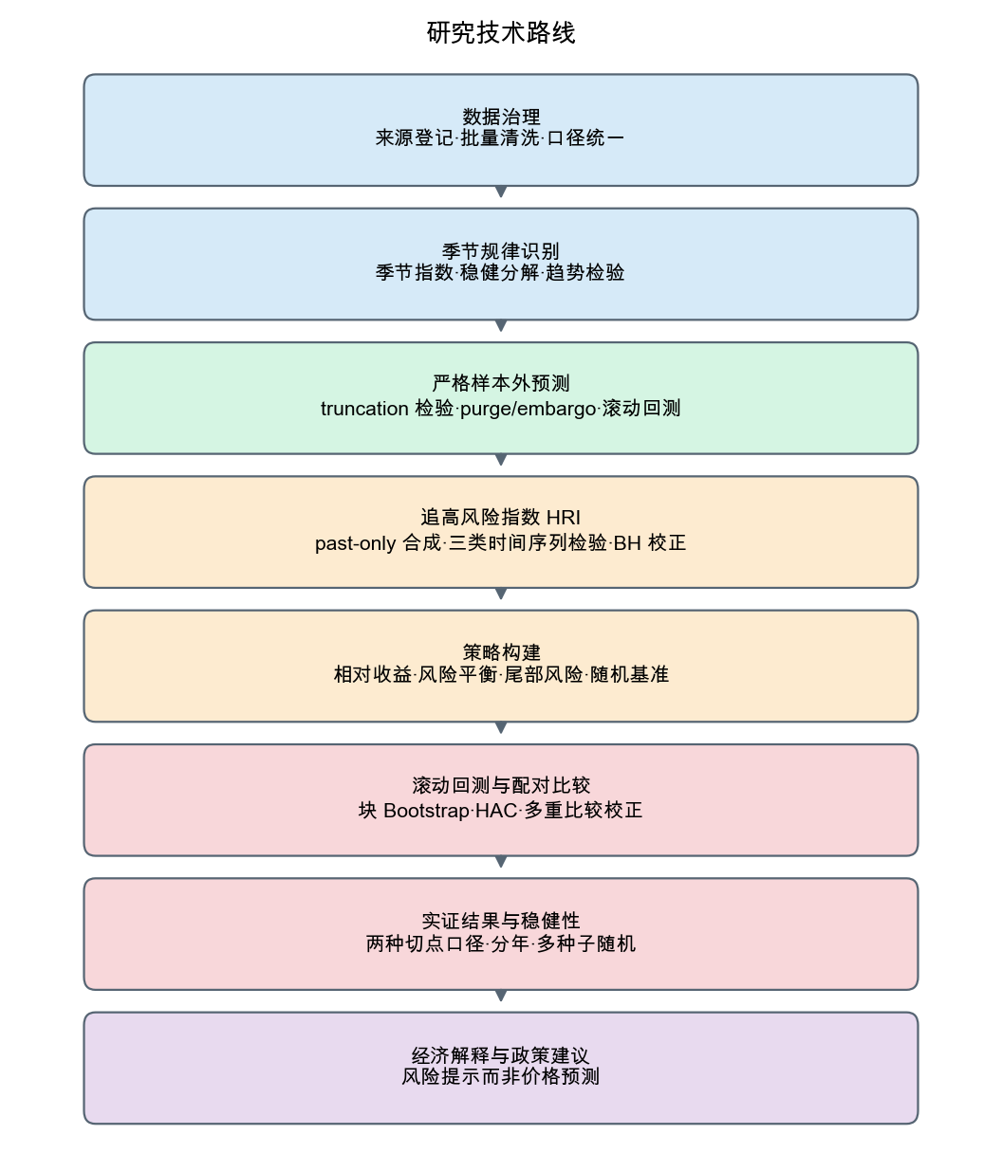
图 （Word 打开时自动更新） 研究技术路线
与常见的"建模—调参—报告最优结果"路径相比，本文在四个位置设置了约束：特征严格 point-in-time，并以截断不变性检验实证验证，而非仅作代码审查；训练与测试标签均实施 purge/embargo[10]，避免前瞻标签跨越折边界；策略比较采用配对设计[4]，同一切点、同一候选池、同一持有期，使差异只反映选择能力；所有显著性结论同时报告多重比较校正后的结果，并给出两种切点口径。

（五）研究贡献
把不可观测的行为问题转化为可量化的环境指标。 农户跟风种植行为无法直接观测，但"容易被追高"的价格形态可以。本文构造并检验了追高风险环境指标，并明确划出它可宣称与不可宣称的边界。
在时间信息受限的条件下做公平的策略比较。 截断不变性检验、标签 purge、配对设计与多重比较校正共同构成一套约束，使策略比较不至于把未来信息或共同市场冲击计入策略能力。
区分市场机会与下行风险。 本文显示"平均表现最好"与"尾部最稳"并非同一个策略，并给出二者取舍的实证依据。
对跟风种植风险管理给出审慎的应用启示。 基于可识别的风险环境，本文提出以风险提示而非价格预测为定位的信息服务思路，并说明其适用条件。
需要在全文范围内保持一致的边界是：所有收益指标均为市场价格窗口的相对变化，不含成本与亩产，不是农户经营利润；策略比较是基于历史价格序列的滚动回测，不是真实种植经营试验；追高风险指数度量的是市场环境的追高诱因强度，不是农户行为概率，也不构成因果；结论限于沈阳市与单一批发价层。

二、数据来源与数据质量

（一）数据来源与来源登记
价格数据来自沈阳市发展和改革委员会菜篮子信息发布平台的日度监测发布[12]。该平台按日公开主要农产品的批发价格与成交量，属于政府主导的信息公开渠道，连续性较好。本项目通过规范流程采集落库，并在治理层登记来源标识与采集时间，每一条价格观测都可回溯到来源标识、采集日期与原始字段。
本文使用的建模样本为项目冻结版本 `final_v1`，其输入文件均记录 SHA256 指纹，同时记录代码内容指纹、运行环境版本、随机种子与时间切分方案。这一登记方式的目的是：论文中出现的每一个数字都可以沿同一条链条回溯到原始数据，未经冻结链条产生的数字不予采用。

（二）数据结构与口径
样本包含土豆、西红柿、黄瓜、韭菜、青椒、尖椒、茄子、芹菜、芸豆、甘蓝共 10 个品种，频率为日度，时间范围为 2021 年 1 月 1 日至 2026 年 10 月 6 日，约 5.7 年。每个品种 1 427 个交易日，合计 14 270 条"品种—交易日"观测。价格口径为单一批发价层，原始单位元/500g，分析中统一换算为元/公斤。
市场上不同来源的价格存在层级差异，批发价、零售价、超市价、产地价与全市均价混用会同时污染水平与波动特征。本文因此严格限定单一批发价层，既不与其他层级合并，也不与其他城市的价格序列合池建模。
回测的决策切点池为 2024 年 1 月 1 日至 2026 年 8 月 14 日的 609 个交易日；在实施标签 purge 之后，回测有效样本为 6 090 条"品种—决策日"记录。选择 2024 年作为起点，是因为 2021—2023 年的数据需要用于构建历史特征与季节统计量，若把这一阶段也纳入回测，特征的历史信息将不充分。
表 （Word 打开时自动更新） 数据构成与样本量
项目 | 数值
蔬菜品种数 | 10
每品种交易日数 | 1 427
建模样本总量 | 14 270
时间范围 | 2021-01-01 至 2026-10-06
回测切点池 | 2024-01-01 至 2026-08-14（609 个交易日）
回测有效样本（purge 后） | 6 090
7 天步长 / 30 天步长 决策切点数 | 128 / 31

（三）数据治理流程
从原始数据到建模样本的治理分五步：统一字段命名，并把原始品种名映射到受控品种字典，避免同名异写把一个品种拆成两个；在"日期×品种×层级"维度去重，对重复但不一致的记录登记冲突表而非静默取舍；统一价格单位与币值口径，剔除无法判定层级的记录，宁可以减少样本也不引入口径污染；缺失值不填补为 0，因为价格缺失与价格为零含义完全不同，异常值标记后按规则处理并保留痕迹；最后输出缺失率、离群点比例与时间覆盖度等质量档案。
这五步中真正影响结论的是第三步与第四步。价格层级一旦混用，跨品种比较就失去意义；而一个未被记录的填补规则（例如用前值填补周末缺失价格）会系统性压低波动率估计，进而改变风险指标与策略比较的结果。其余步骤主要影响样本量而非结论方向。

（四）数据质量与已知缺陷
表 （Word 打开时自动更新） 数据质量审计摘要
审计项 | 结论
价格序列连续性 | 10 品种在 2021—2026 年均有连续日度覆盖，无长时间断裂
特征泄漏检验 | 两个截断点（2023-06-30、2024-06-30）下 63 项特征的截断不变性检验差异均为 0
标签边界（purge） | 训练样本要求标签窗口落在训练截止前；测试样本要求落在测试窗口内（详见 §4.3）
成交量单位 | 官方未公开，故不用于绝对量分析，也不称其为"吨"
商品来源地 | 平台未公开，故不推断供给结构
价格层级 | 仅使用批发价单一层

数据本身质量良好，但这不等于数据能够支撑所有问题。成交量单位未知、来源地缺失，意味着任何关于供给量变化或本地减产的推论都缺乏基础，本文不予采用。这一限制也决定了本文的研究取向：既然无法观测供给，就把重心放在价格信息本身的价值与风险上。相应地，参赛数据包可提供建模所需的价格序列、字段说明、来源登记与全部计算程序；平台原始页面快照与第三方年鉴原件因版权与条款原因不随包分发，已登记其位置。本文结果依赖冻结快照，若改用更新数据重新下载，平台价格修订可能使末段数值出现小幅差异，但不影响结论方向。

三、市场季节规律分析

（一）价格的时间结构与季节性
季节性强度以季节指数（某月均值与全年均值之比）度量，并以 STL 稳健分解作为独立方法的对照[5]。沈阳主要蔬菜价格季节指数极差的中位数为 0.775，成交量仅为 0.084。
两个数字的差距提供了一个判断依据。0.775 意味着典型品种在年内高低月的价差可达全年均值的七成以上，这一幅度足以吞没多数预测模型的边际优势，因此季节位置必须在特征中显式控制。成交量的季节波动有限，则说明价格的大幅季节起伏并非主要由本地交易量的季节变化驱动，更可能来自跨区域供应节奏、生产成本与信息预期的组合。需要说明的是，这只是一个排除性判断——本文没有供给与跨区域流通数据，无法进一步确认价格季节性的具体来源。
表 （Word 打开时自动更新） 十种蔬菜的季节强度与价格趋势检验
品种 | 价格季节指数极差 | 成交量季节指数极差 | 价格趋势（%/年） | 趋势 q 值（BH-FDR）
土豆 | 0.266 | 0.136 | −3.07 | 0.001（显著）
西红柿 | 0.643 | 0.087 | +2.81 | 0.285（不显著）
黄瓜 | 0.849 | 0.090 | +2.36 | 0.451（不显著）
韭菜 | 0.882 | 0.117 | +3.12 | 0.327（不显著）
青椒 | 1.079 | 0.079 | −2.42 | 0.451（不显著）
尖椒 | 0.998 | 0.059 | −0.53 | 0.846（不显著）
茄子 | 0.771 | 0.075 | −3.90 | 0.166（不显著）
芹菜 | 0.345 | 0.056 | +0.58 | 0.796（不显著）
芸豆 | 0.505 | 0.082 | −1.60 | 0.420（不显著）
甘蓝 | 0.779 | 0.121 | −4.72 | 0.166（不显著）

注：价格趋势为对数价格对时间趋势的 HAC(14) 回归结果，q 值为 BH-FDR 校正后的多重检验 p 值。本节季节性数据引自本项目既有专题分析（窗口截至 2026-09-14，共 14 100 条观测），未在本轮冻结快照上独立复算；本文建模与回测使用截至 2026-10-06 的冻结快照（14 270 条观测），两者相差 17 个交易日，量级结论一致。

（二）趋势与结构性变化
以对数价格对时间趋势做回归并采用 Newey-West/HAC 稳健标准误（滞后 14 期）[1,2]，在价格与成交量共 20 项趋势检验中，8 项经 BH-FDR 校正后显著。其中价格方面仅有土豆一项显著（−3.07%/年，q=0.0013），存在缓慢下行趋势；其余 7 项显著结果全部来自成交量的长期变化，方向不一（−4.50%/年至 +5.09%/年）。
由于成交量单位未知，本文只报告其相对方向与幅度，不做绝对量解释。价格趋势检验 10 项中仅 1 项显著，这一结果本身也有信息：多数品种价格在样本期内没有稳定的单调趋势，其变化更多由季节与外部冲击主导。

（三）季节规律对后续设计的三点约束
第一，在特征层面必须纳入时间位置与历史季节统计量（月份、周序、年内日序的周期编码，同月分位数），否则模型会把季节波动误判为趋势或冲击。
第二，在策略层面，季节信息本身可能就是一个有竞争力的规则，因此季节策略是不可省略的对照。省略它会使任何预测策略看起来都比"只在模型之间比较"时更有优势。
第三，在评价层面，比较策略或品种收益时必须控制季节位置。若一个复杂模型的优势仅仅来自它更倾向在有利季节建仓，那么这种优势不属于模型能力。第三点直接决定了第六节的设计——所有策略在同一决策切点、同一候选池上比较，季节暴露的差异才真正来自策略规则本身。

四、价格预测模型

（一）特征工程与 point-in-time 约束
预测特征共 63 项，分五组：价格自身历史（1、2、3、5、7、10、14、21、30、45、60、90 期观测滞后与 7、14、30、60、90 天日历滞后）；滑动统计（7/14/30/60/90 日移动平均，7/30 日中位数，7/30/60/90 日标准差）；动量与波动（多窗口收益率、30/60/90 日动量、连续上涨与下跌天数、滚动斜率、多窗口波动率）；回撤结构（30 日滚动最高价、30 日回撤、90 日最大回撤）；季节特征（扩张窗口价格分位、同月与同季价格分位、同月历史 P10/P50/P90、距季节中位数偏离、季节样本量与年份数）。
所有特征遵守 point-in-time 原则。这一原则容易声称而难以保证，因为若干看似无害的操作都会引入泄漏：用全样本分位数做标准化、对滚动统计使用居中窗口、用未来窗口均值构造"季节水平"。为实证验证，本文实施截断不变性检验：把数据集截断到某个时点后重建全部特征，若特征只用过去信息，则截断前后同一天的取值应完全一致。检验在 2023-06-30 与 2024-06-30 两个截断点、63 项特征上进行，最大差异为 0，泄漏特征数为 0。这为后续所有结果提供了基础。

（二）候选模型与朴素基线
机器学习候选包括 ElasticNet（含调参版本）[7]、ExtraTrees（含调参版本）[8]与 CatBoost[9]；朴素基线五类，分别是上一期价格、7 日移动平均、30 日移动平均、同月季节中位数与上年同期窗口均值。把朴素基线放进同一竞争池，使"是否使用模型"本身成为一个被检验的选项：每个品种的最终模型必须战胜同池最优基线才被采用，否则回退到基线。

（三）滚动回测与标签边界处理
模型评估采用扩张窗口滚动回测：折 1 训练至 2023-12-31、测试 2024 全年；折 2 训练至 2024-12-31、测试 2025 全年；折 3 训练至 2025-12-31、测试 2026-01-01 至 2026-09-14。
关键处理在于标签的时间边界。预测目标 `target_mean_price_next_hd` 取 (t, t+h] 区间的价格均值，因此该标签的可获知日期是 t+h 而非 t。若按"训练样本日期不超过训练截止日"直接取样本，训练样本 2023-12-29 的标签会用到 2024 年 1 月的价格，既在训练截止时不可获得，又直接使用了测试期信息。本文因此实施 purge/embargo[10]：训练样本要求 t+h 不晚于训练截止日，测试样本要求 t+h 不晚于测试截止日。以 30 日目标为例，每折剔除约 200—220 条训练样本与 150—220 条测试样本，占比 2%—3%。剔除量不大，但被剔除的正是跨越边界、携带测试期价格信息的那批样本。
模型选择准则为 `mean_WAPE + 0.5 × std_WAPE`，同时惩罚平均误差与跨折波动；评价指标包括 WAPE、MAE、RMSE、sMAPE 与方向准确率。
还需说明一处仍未解决的设计局限：模型选择使用了与评估相同的样本外折。尚无嵌套交叉验证，因此最终模型的选择包含残余的选择偏差，其量级在第四（六）节单独量化。

（四）预测精度结果
表 （Word 打开时自动更新） 十种蔬菜 30 天窗口均价预测精度
品种 | 最终模型 | 模型 WAPE | 最优基线 WAPE | 相对基线改善
土豆 | 上一期价格（基线） | 4.99% | 4.99% | 0.0%
芹菜 | 上一期价格（基线） | 11.36% | 11.36% | 0.0%
甘蓝 | 上一期价格（基线） | 13.87% | 13.87% | 0.0%
青椒 | ElasticNet | 12.64% | 12.99% | 2.7%
茄子 | ElasticNet（调参） | 11.62% | 12.22% | 4.9%
尖椒 | ElasticNet | 11.64% | 13.18% | 11.7%
西红柿 | ElasticNet（调参） | 8.56% | 9.92% | 13.7%
芸豆 | ElasticNet | 9.33% | 11.05% | 15.6%
黄瓜 | ExtraTrees | 15.14% | 19.37% | 21.8%
韭菜 | ElasticNet（调参，分品种） | 10.68% | 14.06% | 24.0%

在同折选择口径下，10 种蔬菜有 7 种的 30 天窗口均价预测优于朴素基线，相对改善介于 2.7% 与 24.0% 之间；土豆、芹菜、甘蓝三种未能战胜基线，回退为上一期价格。此处"同折选择"指最终模型由测试折指标选出，其局限见第（六）节。
三点值得注意。其一，改善幅度差异很大，青椒与茄子的改善不足 5%，实务意义有限。其二，胜出的模型以 ElasticNet 系列为主，树模型仅在高波动的黄瓜上取胜，CatBoost 未在任何品种上成为最终选择；这一结果与数据条件相符——63 项特征间相关性强、单品种有效样本量在千级，正则化线性模型在此类设定下通常比高方差树模型更稳。其三，三种蔬菜的价格过程接近随机游走，实际上不可预测，复杂模型在其中更容易过拟合。
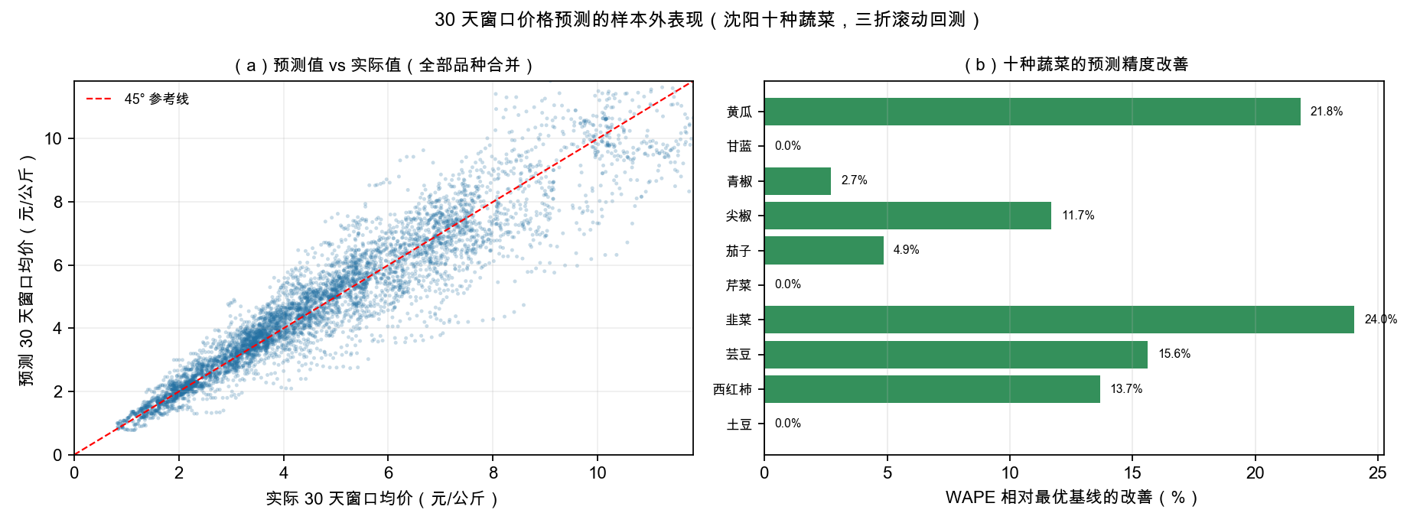
图 （Word 打开时自动更新） 30 天窗口价格预测的样本外表现（沈阳十种蔬菜，三折滚动回测）

（五）预测窗口与精度结构
表 （Word 打开时自动更新） 沈阳市不同预测窗口的平均精度与基线胜出情况
预测窗口 | 战胜基线的品种数 | 平均 WAPE | 平均基线 WAPE | 平均相对改善
7 天 | 4/10 | 5.25% | 5.37% | 2.2%
14 天 | 6/10 | 7.64% | 8.02% | 4.8%
30 天 | 7/10 | 10.98% | 12.30% | 10.7%
60 天 | 9/10 | 13.88% | 18.36% | 24.4%
90 天 | 9/10 | 14.70% | 23.20% | 36.6%

上表容易被误读为"窗口越长越可预测"，实际情况并非如此。上一期价格基线用当前价格预测未来 h 天均价，随 h 增大，均值回归使该基线的误差迅速上升（90 天时基线 WAPE 达 23.20%），因此长窗口下"战胜基线"更容易，其中相当部分是基线变弱而非模型变强。与此同时，模型的平均 WAPE 从 7 天的 5.25% 升到 90 天的 14.70%，绝对精度是下降的。两者合起来说明："7/10 优于基线"必须与窗口绑定，它在 30 天窗口下成立，不足以支撑"长窗口预测更精确"的推论。本文因此把主结论限定在 30 天窗口，60 天与 90 天的结果只作为基线失效背景下的相对改善。

（六）模型选择的时间边界与前向验证
第四（三）节已经指出，最终模型由测试折指标选出。若模型选择与评价使用同一折，被选中的模型必然是"在该折上表现最好"的那一个，评价结果因此包含选择偏差。这一偏差的量级需要单独测量，本文在下面给出量化结果。
测量方式是严格前向模型选择：评价某一折时，只用严格更早的折为每个品种选择模型，候选池与主流程一致（机器学习模型与朴素基线同池竞争），被选中的模型再在该折上评价。由于 2024 折之前没有历史折可供选择，前向评价只能覆盖 2025 与 2026 两折。
表 （Word 打开时自动更新） 模型选择方式对 30 天窗口预测表现的影响
选择方式 | 评价折 | 品种×折记录 | 优于基线 | 平均相对改善
同折选择（现行做法） | 2024+2025+2026 | 30 | 28（93.3%） | +17.94%
同折选择（仅取 2025+2026） | 2025+2026 | 20 | 18（90.0%） | +18.86%
严格前向选择 | 2025+2026 | 20 | 9（45.0%） | −3.99%
严格前向选择（排除调参模型） | 2025+2026 | 20 | 8（40.0%） | −7.47%

差距是实质性的。2025 折在同折选择下 8/10 品种优于基线、平均改善 +13.58%，在严格前向选择下降到 3/10、平均改善 −16.48%，即整体劣于基线；2026 折由 10/10（+24.13%）降到 6/10（+8.49%）。
超参数调优的信息边界无法验证。项目中的调优参数文件只记录最优参数与试验次数，没有记录调优时间窗口与所用数据区间，因此无法确认调优是否触及评价期。作为敏感性检验，本文另以排除全部调参模型（只保留固定超参数的 ElasticNet、ExtraTrees、CatBoost 与朴素基线）重跑，前向选择下平均改善为 −7.47%，与全池方向一致，说明该偏差不主要来自调参环节。
据此，本文将预测相关结论定位为历史回顾性模型筛选与验证，不宣称完全独立的样本外预测能力。第六、七节的策略使用同一套回顾性筛选的模型，其市场机会收益估计同样继承这一偏差，解读时应相应下调。

五、追高风险指数的构建与验证

（一）构念界定
"追高"指市场参与者对近期价格持续上涨的品种产生跟进倾向。本文无法观测农户的种植或销售决策，因此 HRI 不是农户行为概率，也不衡量"有多少农户会跟风"。本文把 HRI 定义为市场环境指标，衡量某一品种当前处于"容易被追高"状态的程度：它回答的是"这个品种现在的价格形态是否像一个追高陷阱"，而不是"有多少人在追"。这一定义决定了 HRI 只能使用公开可得的价格信息构造，且在任一历史时点只用过去信息计算。

（二）六组件合成
HRI 由六个标准化分量加权合成，权重依次为 0.30、0.25、0.15、0.10、0.15、0.05：价格水平分位（0.30，当期价格在自身历史中的分位）、短周期涨幅分位（0.25，过去 4 周涨幅的历史分位）、中周期涨幅分位（0.15，过去 12 周涨幅的历史分位）、连续上涨天数分位（0.10，当前连涨天数的历史分位）、波动率分位（0.15，12 周滚动波动率的历史分位）、面积信号（0.05）。参考数据中没有城市×品种的面积时序，最后一个分量记为缺失，不进入加权。
所有分位均采用扩张窗口（past-only）计算；缺失分量不填 0，而是从加权中剔除，因为缺失不等于零风险。HRI 合成后再计算其自身的历史分位并划分等级。
排序方式的选择在此处至关重要。"连续上涨天数分位"如果采用全样本排名，同一历史时点的取值会随未来数据的加入而变化，形成前视污染，并沿 HRI 传染到策略结论。本文以扩张窗口排名替代，并以前缀不变性检验确认：同一历史时点，只用截至该时点的数据计算的 HRI 与用全量历史计算的 HRI 在该行上逐值相等，最大差异为 0。这一处理同时纠正了预热期取值：历史不足 40 周时，HRI 不再被未来信息填充，而是正确记为缺失（有效行由 3 010 降至 2 620）。

（三）验证设计
验证回答的问题是"高 HRI 之后的未来收益是否更低"。对每个品种，按 HRI 历史分位分为高组（≥P80）与低组（≤P50），比较两组未来 4、8、12 周收益。由于未来窗口高度重叠，普通检验会产生虚假显著性，因此同时使用三类时间序列适配方法：非重叠抽样（每 w 周取 1 个观测）、循环块 Bootstrap[4]（在两组中心化序列上分别重采样，块长等于预测窗口）、Newey-West/HAC 回归。对未来窗口实施严格右删失，仅当未来 h 周完整可观察时才生成标签，否则标记为"标签未成熟"。最后施加 BH-FDR 多重检验校正[3]，覆盖 10 品种 × 3 窗口共 30 项检验。

（四）验证结果与边界
表 （Word 打开时自动更新） 追高风险指数分组检验与多重检验校正结果（沈阳）
窗口 | 普通双侧检验显著 | 块 Bootstrap + HAC 同时显著 | BH-FDR 校正后仍显著 | 非重叠检验可用品种
4 周 | 5/10 | 2/10 | 1/10 | 6/10
8 周 | 7/10 | 6/10 | 3/10 | 1/10
12 周 | 9/10 | 7/10 | 5/10 | 0/10

结果呈现一个清晰的梯度：随预测窗口从 4 周延长到 12 周，HRI 的区分力增强；随检验严格程度提高（普通检验、时间序列稳健检验、多重检验校正），显著品种数下降。梯度本身是有信息量的——它说明 HRI 与未来收益之间确实存在方向一致的关联，但强度低于未校正检验给人的印象。
可以据此主张的表述是：追高风险指数与未来 12 周收益之间存在方向一致、中等强度的负向关联，普通双侧检验下 10 种蔬菜 9 种显著，经多重检验校正后仍有 5 种显著。相应地，本文不主张 HRI 在多数品种上稳健显著，也不把非重叠检验结果作为证据，更不把 HRI 解释为跟风概率或因果变量。
检验本身还有两处必须说明的局限。非重叠抽样检验在 12 周窗口未能给出有效结果——按窗口长度抽稀后每组样本不足，10 种蔬菜全部无法完成该检验，这意味着在 12 周窗口失去了一个独立的稳健性验证渠道。此外，块 Bootstrap 的 p 值分辨率存在下界（1/2000），12 周窗口有 5 种蔬菜触及该下界，实际显著性可能被低估，也可能只是反映样本信息不足，两种解释用现有数据无法区分。
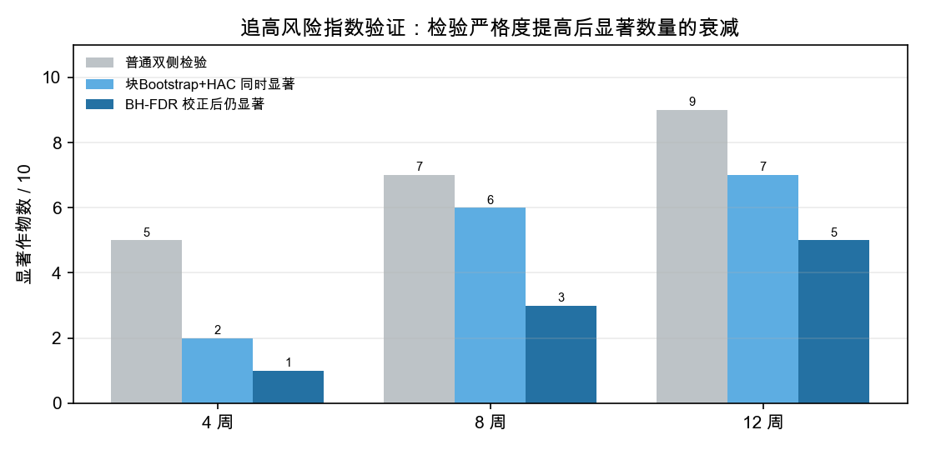
图 （Word 打开时自动更新） 追高风险指数验证：检验严格度提高后显著数量的衰减

（五）分年表现与关联性质
按年份分组，HRI 高/低组的未来 12 周收益差在 2022 年为 −0.454、2023 年 −0.371、2024 年 −0.574、2025 年 −0.176、2026 年 −0.331，各年普通检验均显著且符号一致。符号的跨年一致性说明 HRI 捕捉的更像是稳定的市场状态而非偶然样本；但幅度从 −0.176 到 −0.574 不等，强度并不稳定，不宜用于定量预测。2021 年未纳入分组比较，因为 HRI 需要至少 40 周历史才能形成有效分位，2021 年大部分时间处于预热期，本文的 HRI 结论实际建立在 2022—2026 年。
关于关联的性质需要一并说明：上述结果建立的是 HRI 与未来收益的统计关联，且 HRI 与价格水平、季节成分高度共线（与预测收益的截面相关约 0.30）。因此本文不主张 HRI 具有独立于价格水平的预测贡献；要确立这种贡献，需要在控制价格水平与季节之后做增量检验，本文将其列入后续工作。

六、策略构建与滚动回测设计

（一）候选池与决策时点
每个决策时点 t 的候选池为当日同时存在可用预测与历史特征的十个品种，策略的任务是在 t 日选出一个品种并持有 30 天。这一设定与现实决策的对应关系是：生产者或采购方在某一时点需要在若干品种之间分配注意力。
本文使用两种切点方案：7 天步长共 128 个切点，切点密集、统计功效较高，但相邻切点的未来 30 天窗口高度重叠（约 4 重叠加权）；30 天步长共 31 个切点，切点之间不重叠，样本近似独立，但样本量小。两者不是备选关系而是必须同时报告：只报前者会高估独立信息量，只报后者则功效不足。全部策略结论均同时给出两种口径，并以不重叠口径作为最严标准。

（二）收益口径界定
核心指标为市场价格机会收益，等于未来 30 天窗口均价除以建仓日价格再减 1。它是市场价格窗口的相对变化，对应"在 t 日持有并在未来 30 天平均卖出"的价格结果。该指标不含成本、亩产、损耗、物流与交易费用，因此不是农户经营利润；它是回测中的机会指标，不是真实种植经营试验的结果，本文没有实际种植、田间处理或随机分组。与均值同时报告的下行指标包括未来 30 天窗口最低价相对建仓价的变化、下跌概率、最差单次与 5% 分位。

（三）七个策略的定义
表 （Word 打开时自动更新） 策略定义与口径
策略 | 定义 | 角色
季节策略 | 同月历史中"已成熟且已在决策日可获知"的相对收益均值最高的品种 | 简单对照
相对收益策略 | 预测相对收益（预测均价/现价−1）最高的品种 | 预测驱动
风险平衡策略 | 0.30×预测收益分位 + 0.20×预测低分位收益，并抑制市场风险与追高 | 预测+风险
最小尾部风险策略 | 预测下分位收益 − 0.5×HRI 分位×预测收益 | 风险优先
随机基准 | 每个切点均匀随机选一个品种的期望 | 零信息基准
低风险策略 | 最小化市场风险与 HRI 之和 | 纯风险对照
追涨策略 | 过去 4 周相对涨幅最高的品种 | 反向对照

两处定义需要额外说明。
季节策略必须使用可核验且时间可获知的样本。本文要求历史样本满足"标签可获知日期（历史日期 + 30 天 + 1 天发布滞后）不晚于决策日"，即只使用未来窗口已经闭合的历史观测。若仅要求"历史日期早于决策日"，在 2025-03-10 作决策时就会用到 2025-03-05 之后才形成的价格结果；这一差别会使季节策略的样本池被显著高估，其表现也随之被高估。该约束下季节策略的成绩被如实下调，本文按调整后的结果报告。
代表机会的策略必须使用相对收益口径而非绝对价格水平。不同蔬菜的计价水平本来就不可比，选绝对价格最高者不等于选未来相对涨幅最高者；这一口径差异对结论的影响在第八（五）节以对照实验给出。

（四）推断方法
策略比较采用配对设计：同一切点、同一候选池、同一持有期，因此策略差异中剔除了共同市场冲击，只反映选择能力。这是本文与"分别回测各策略再比较均值"做法的关键区别。
推断使用循环块 Bootstrap（块长与窗口重叠结构匹配：7 天切点取 5，30 天切点取 1）与 Newey-West/HAC 稳健标准误，并对块长取 {1,3,5,10}、HAC 滞后取 {1,3,5,8} 做敏感性分析，报告最不利值。多重比较使用 Bonferroni 与 BH-FDR，Bonferroni 家族取论文将报告的全部 9 个策略，以避免通过缩小家族获得更有利的判断。
对随机基准，本文采用解析期望（每个切点候选池内各品种收益的均值）而非单次抽样；同时另做 500 次不同随机种子的重复抽样，以获得随机策略的实现分布，并区分"期望结果"与"随机实现分布"两类统计量。

（五）回测设定与现实决策的差距
在解读结果之前需要说明回测与真实农业决策之间的距离。回测中策略的任务是从十个品种中选一个，而现实中生产者面对的是"种什么、种多少、何时卖"的连续决策，并受土地、资金、劳动力、轮作与设施条件约束；回测固定持有 30 天，现实上市期由生育期、天气与市场节奏共同决定；回测不含成本、损耗、物流与人工，因此市场机会收益是上述因素的上界而非可实现净收益；回测也不含减产、病害与极端天气造成的产量损失，系统性低估了真实经营的不确定性；此外，回测假设一个可以在十个品种间自由切换的决策者，而现实的种植结构调整存在黏性与沉没成本。
这些差距意味着本文的策略结论可用于判断信息是否有价值，不可用于判断应该种什么。第九节的政策建议据此限定在风险提示层面。

七、实证结果

（一）策略水平与风险指标
表 （Word 打开时自动更新） 策略水平与风险指标（7 天步长，128 个切点）
策略 | 均值 | 中位 | 下行均值 | 最差 | P05 | 下跌概率 | 高 HRI 命中率
相对收益策略 | +11.77% | +5.23% | −8.32% | −28.11% | −15.68% | 38.3% | 3.9%
最小尾部风险策略 | +10.21% | +3.87% | −6.15% | −21.08% | −11.65% | 32.0% | 3.9%
风险平衡策略 | +9.99% | +3.92% | −7.74% | −33.18% | −14.65% | 36.7% | 0.0%
季节策略 | +7.82% | +3.01% | −9.46% | −39.93% | −17.60% | 39.1% | 9.4%
低风险策略 | +3.85% | +1.47% | −9.08% | −33.18% | −18.21% | 43.8% | 0.0%
随机（期望） | +1.11% | −0.30% | −7.84% | −22.92% | −14.08% | 51.6% | —
追涨策略 | −0.36% | −3.25% | −12.85% | −41.75% | −26.16% | 57.0% | 53.1%
最高价策略 | −2.17% | −3.95% | −11.98% | −39.93% | −24.15% | 60.2% | 21.1%

表 （Word 打开时自动更新） 策略水平与风险指标（30 天步长，31 个切点）
策略 | 均值 | 中位 | 下行均值 | 最差 | P05 | 下跌概率 | 高 HRI 命中率
风险平衡策略 | +10.49% | +4.37% | −11.05% | −26.87% | −17.25% | 35.5% | 0.0%
相对收益策略 | +10.24% | +4.32% | −10.05% | −26.87% | −16.38% | 41.9% | 9.7%
最小尾部风险策略 | +10.12% | +4.88% | −5.49% | −15.16% | −10.26% | 35.5% | 6.5%
季节策略 | +4.01% | +1.67% | −11.43% | −24.64% | −18.24% | 45.2% | 12.9%
低风险策略 | +2.55% | +4.32% | −11.49% | −20.97% | −17.79% | 35.5% | 0.0%
追涨策略 | +1.71% | −1.85% | −13.44% | −33.76% | −21.53% | 54.8% | 54.8%
随机（期望） | +0.92% | −0.52% | −7.50% | −18.73% | −12.51% | 51.6% | —
最高价策略 | −2.40% | −4.23% | −10.81% | −24.64% | −22.79% | 64.5% | 19.4%

均值与尾部风险并不同向。最小尾部风险策略在两种口径下的尾部指标都最好：30 天步长下最差 −15.16%、P05 −10.26%、下跌概率 35.5%。相对收益策略的均值最高（7 天步长下 +11.77%），但最差单次达 −28.11%。季节策略在 7 天口径下最差单次为 −39.93%，其均值优势相当程度上来自"多数时候小赚、偶尔大亏"的分布形态。含义是清楚的：如果只看均值，会倾向于选择尾部更深的策略；而对资金与风险承受能力有限的主体，尾部的差别可能比均值的差别更重要。
高 HRI 命中率的差异同样明显。风险平衡策略为 0.0%，追涨策略高达 53.1%—54.8%，而均匀随机选择的期望约为 10%（由池内 90 分位阈值决定）。换言之，不同策略在"是否踩入追高环境"上确实存在系统性差别，这为下文追高类策略的负超额提供了机制线索。
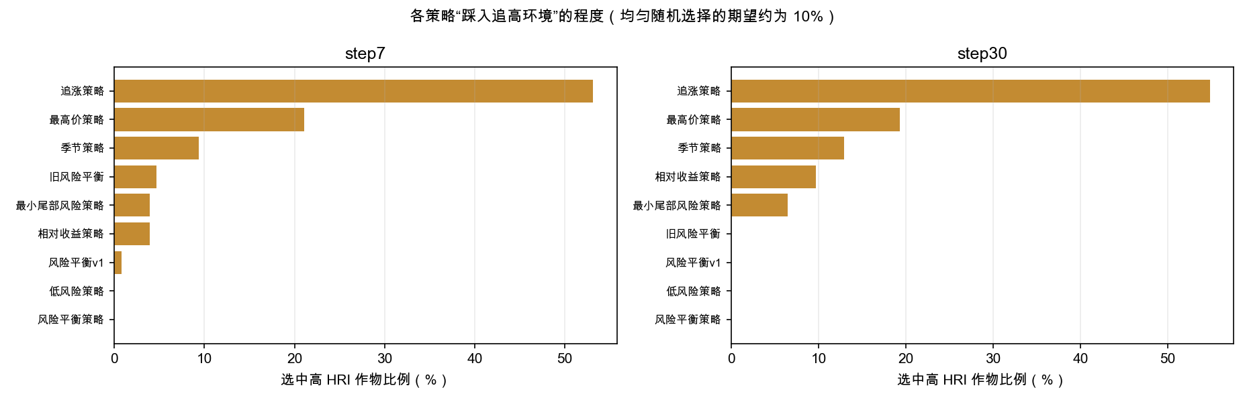
图 （Word 打开时自动更新） 各策略"踩入追高环境"的程度（均匀随机选择的期望约为 10%）

（二）与均匀随机基准的比较
表 （Word 打开时自动更新） 策略相对均匀随机基准的超额与显著性（家族 k=9）
切点 | 策略 | 超额 | Cohen's d | 95% CI | 保守 Bonferroni | BH-FDR
128 | 相对收益策略 | +10.66% | 0.616 | [6.70%, 14.12%] | ✅ | ✅
128 | 最小尾部风险策略 | +9.10% | 0.537 | [4.38%, 13.24%] | ✅ | ✅
128 | 风险平衡策略 | +8.88% | 0.536 | [5.34%, 12.11%] | ✅ | ✅
128 | 季节策略 | +6.71% | 0.492 | [3.75%, 9.47%] | ✅ | ✅
128 | 低风险策略 | +2.74% | 0.206 | [−0.10%, 5.28%] | ❌ | ❌
128 | 最高价策略 | −3.28% | −0.277 | [−5.84%, −0.60%] | ❌ | ✅（负向）
128 | 追涨策略 | −1.47% | −0.107 | [−4.36%, 1.34%] | ❌ | ❌
31 | 风险平衡策略 | +9.57% | 0.480 | [1.88%, 15.49%] | ❌（0.090） | ❌（0.041/0.051）
31 | 相对收益策略 | +9.32% | 0.452 | [1.30%, 15.52%] | ❌（0.117） | ❌（0.041/0.051）
31 | 最小尾部风险策略 | +9.20% | 0.473 | [1.73%, 15.14%] | ❌（0.320） | ❌（0.041/0.051）
31 | 季节策略 | +3.09% | 0.229 | [−1.85%, 7.56%] | ❌ | ❌

在 128 个 7 天切点上，四个正向策略经保守多重比较校正后仍显著优于随机基准，超额为 +6.71%—+10.66%，效应量 0.49—0.62；但在 31 个不重叠切点上，没有任何策略在校正后仍显著，季节策略也不例外。
对这一落差，至少有三种解释可以并列考虑，其中第一种有直接证据，后两种属于推测。其一，重叠结构会放大有效样本量。7 天步长下相邻切点的未来 30 天窗口约 4 重叠加权，本文虽已用块 Bootstrap 与 HAC 部分校正，但信息重复难以完全消除，因此 128 切点的标准误仍可能偏小。其二，候选池只有十个品种，策略锁定某些品种后，收益差异中有一部分来自品种层面的暴露，而非策略规则本身；不重叠口径下样本少，这类暴露的偶然性更难被平均掉。其三，两种口径实际上回答的是不同问题：128 切点回答"在这段历史上策略的平均选择是否更好"，31 切点回答"在独立时点上是否更好"，后者对结论的要求更高。本文以不重叠口径作为更严的标准。
还须注意，表 11 中的策略表现使用的是第四（六）节所述的回顾性筛选模型。该口径下的超额估计继承了模型选择偏差，因此这些数值应视为上界而非无偏估计。
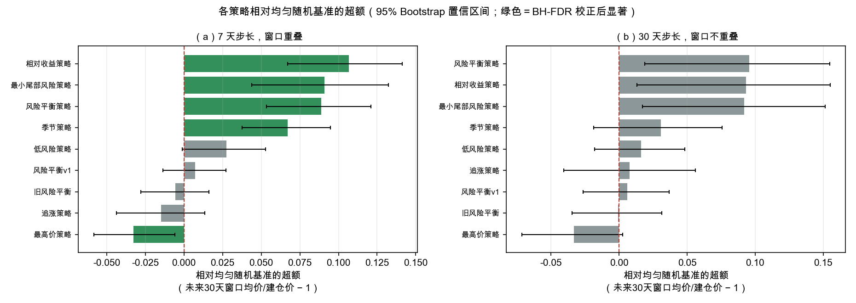
图 （Word 打开时自动更新） 各策略相对均匀随机基准的超额（95% Bootstrap 置信区间）

（三）策略之间的配对差异
表 （Word 打开时自动更新） 重点配对差异（家族 k=4）
切点 | 配对（A − B） | 均值差 | Cohen's d | 95% CI | p（Bootstrap） | p（HAC） | 判定
128 | 相对收益策略 − 季节策略 | +3.95% | 0.204 | [−0.64%, 8.17%] | 0.082 | 0.086 | 不显著
128 | 相对收益策略 − 最小尾部风险策略 | +1.56% | 0.091 | [−2.58%, 5.51%] | 0.456 | 0.467 | 不显著
128 | 风险平衡策略 − 季节策略 | +2.18% | 0.106 | [−1.97%, 5.96%] | 0.282 | 0.293 | 不显著
128 | 风险平衡策略 − 最小尾部风险策略 | −0.22% | −0.015 | [−3.60%, 2.80%] | 0.894 | 0.893 | 不显著
31 | 相对收益策略 − 季节策略 | +6.23% | 0.265 | [−2.35%, 13.68%] | 0.127 | 0.168 | 不显著
31 | 相对收益策略 − 最小尾部风险策略 | +0.12% | 0.007 | [−6.74%, 6.01%] | 0.966 | 0.970 | 不显著
31 | 风险平衡策略 − 季节策略 | +6.48% | 0.293 | [−1.75%, 13.21%] | 0.089 | 0.129 | 不显著
31 | 风险平衡策略 − 最小尾部风险策略 | +0.37% | 0.023 | [−5.80%, 5.44%] | 0.895 | 0.903 | 不显著

八个配对全部不显著，且符号在两种切点口径之间翻转。"相对收益策略 − 季节策略"在 128 切点下为 +3.95%，在 31 切点下为 +6.23%，两者置信区间都跨零，而后者的区间宽度超过 16 个百分点。区间宽度与点估计同量级这一事实，说明在本样本量下这些策略无法被统计区分。
由此可以否定"预测驱动的复杂策略显著优于简单季节策略"这一命题。这一否定结果不是方法过度保守造成的：如果只看点估计，相对收益策略在 7 天口径下的 +11.77% 确实高于季节策略的 +7.82%，很容易得出"复杂策略最优"的结论；只有加入配对检验、窗口感知推断与多重比较校正，才能看出这一差异落在噪声范围之内。对研究实践而言，这意味着只报告"收益最高的策略"而不做配对检验，在本数据上会系统性地高估复杂策略的相对表现。

（四）追高类策略
最高价策略（选单价最高者）在 128 切点下经 BH-FDR 为显著负向（−3.28%，[−5.84%, −0.60%]），在 31 切点下为 −2.40% 但未达显著。追涨策略在两种口径下分别为 −0.36% 与 +1.71%，未达显著。两者在高 HRI 环境中的命中率为 21.1% 与 53.1%—54.8%，即系统性地在追高环境中建仓，这与第五节"HRI 高之后未来收益更低"的关联方向一致，构成两条相互支持的证据链。需要区分的是：最高价策略的负超额通过了校正，可以表述为显著为负；追涨策略的负超额没有通过任何校正，只能表述为方向一致，不能称其"已被证明有害"。

（五）策略的选品结构
策略之间的差异来自哪里，可以从选品集中度上找到部分答案。
表 （Word 打开时自动更新） 各策略的选品集中度（7 天步长，128 个切点）
策略 | 最常选中品种 | 首位占比 | 前三占比 | 覆盖品种数
最高价策略 | 芸豆 | 82.0% | 94.5% | 5
旧风险平衡 | 芸豆 | 82.8% | 100% | 3
风险平衡 v1 | 芸豆 | 62.5% | 97.7% | 6
最小尾部风险策略 | 土豆 | 44.5% | 70.3% | 9
相对收益策略 | 黄瓜 | 33.6% | 68.0% | 8
低风险策略 | 土豆 | 23.4% | 48.4% | 10
风险平衡策略 | 黄瓜 | 21.1% | 54.7% | 10
追涨策略 | 黄瓜 | 21.1% | 47.7% | 10
季节策略 | 茄子 | 20.3% | 59.4% | 7

最值得注意的是第一行：最高价策略有 82% 的切点选中芸豆。原因在于芸豆的绝对价格水平在十个品种中长期最高，于是"选价格最高者"实际退化为"几乎总是选芸豆"，与当期市场机会无关。这正说明以绝对价格水平作为机会代理的根本缺陷——它不是一种选择规则，而近乎一条固定的品种规则。
作为对照，采用相对收益口径的策略覆盖更宽的品种范围：相对收益策略覆盖 8 个品种，风险平衡策略覆盖全部 10 个品种，说明其选择确实随市场状态变化，而非由品种的价格量级决定。最小尾部风险策略则把 44.5% 的切点集中在土豆上，这与土豆低波动、低 WAPE（4.99%）的特征相符——在最小化尾部损失的目标下，低波动品种自然占优，这也解释了它为何在 31 个切点上拥有最好的尾部指标。
集中度高低本身不构成好坏。集中可能源于合理的风险管理目标（最小尾部风险策略），也可能源于度量缺陷（最高价策略）；区分标准是该集中是否对应可辩护的经济逻辑。

八、稳健性分析

（一）切点口径
策略排序在两种口径下基本一致：四个正向策略始终位于随机基准之上，追高类始终偏负。变化的是显著性——128 切点下四项通过保守校正，31 切点下无一通过。技术原因在第七（二）节已给出，其中"重叠结构放大有效样本量"属有直接证据的解释，"候选池有限导致品种暴露"属推测。无论采用哪种解释，结论都是同一句：切点口径的选择会直接影响显著性判断，因此必须同时报告，并以不重叠口径作为更严标准。

（二）多重比较家族
在 k=9 家族下，31 切点下相对收益策略与风险平衡策略的保守 Bonferroni p 值分别为 0.117 与 0.090，均不通过；若把家族缩小到仅 6 个被点名策略，两者的 p 值会相应减小。本文采用较保守的家族定义并披露这一敏感性：同一个结果在不同家族定义下得到不同判断，说明它处在临界地带，不适合作为强结论使用。

（三）分年度表现
表 （Word 打开时自动更新） 策略分年度平均市场机会收益（30 天步长）
策略 | 2024 | 2025 | 2026
相对收益策略 | +4.14% | +11.74% | +17.35%
风险平衡策略 | +4.98% | +12.13% | +16.50%
最小尾部风险策略 | +9.20% | +3.61% | +20.44%
季节策略 | +3.29% | +8.27% | −0.76%
低风险策略 | +1.97% | +5.70% | −0.92%
随机 | +0.20% | +3.55% | −1.59%
最高价策略 | −6.02% | +1.82% | −2.77%
追涨策略 | +1.67% | +5.09% | −2.89%

四个正向策略在三年中大多为正，追涨与最高价策略在 2024 与 2026 年为负。一个值得留意的细节是低风险策略在 2026 年转为 −0.92%：它提示"低波动"在特定年份并不等于"低损失"，当市场整体下行时，低波动品种同样可能录得负的价格窗口收益。由于 31 个切点按年切分后每年仅约 10 个观测，本表只作参照，不构成统计结论。

（四）随机基准的多种子实现分布
表 （Word 打开时自动更新） 随机策略的解析期望与实现分布（500 次固定规则重复）
口径 | 500 次均值 | 2.5%—97.5% 分位 | 单次标准差 | 最差单次 | 平均下跌概率
128 切点 | +1.12% | [−1.05%, +3.27%] | 1.12% | −2.27% | 53.0%
31 切点 | +0.92% | [−3.23%, +5.42%] | 2.26% | −5.04% | 52.1%

多种子均值（+1.12% 与 +0.92%）与解析期望（+1.11% 与 +0.92%）高度一致，说明基准定义稳定。同时，随机策略单次最差可达 −5.04%，这提示任何"某一次回测表现很好"的判断都不可采信，评价必须基于完整分布。
此外，本文对随机策略的高 HRI 命中率采用池内占比口径，即随机选择的命中概率（约 10%），而不是把池内占比按阈值转换为布尔值。后者会使该指标因阈值的构造方式恒等于 1，失去区分能力。

（五）排序口径的对照实验
为量化"以绝对价格水平排序"这一口径的影响，本文在完全相同的候选池、同一切点、同一 HRI 下，仅替换策略打分公式。
表 （Word 打开时自动更新） 排序口径的对照实验（同一预测、不同排序口径）
口径 | 选绝对价格最高（最高价策略） | 选预测相对收益最高（相对收益策略）
128 切点 | −2.17% | +11.77%
31 切点 | −2.40% | +10.24%

同一份预测，仅因排序口径不同，策略表现从负转为显著为正（后者在 128 切点口径下显著）。这说明跨品种比较中口径选择具有决定性：若沿用绝对价格水平排序，研究者会得到"预测没有价值"的结论，而真实原因只是排序方式错误。

九、经济解释与政策建议

（一）追高为何表现为风险
本文证据支持的机制是：当某蔬菜价格处于历史高分位、近期涨幅居前、连续上涨天数较长时，其后续 12 周收益平均而言更低。链条是"信号—跟进—供给增加—价格回落"：高价本身即是扩种诱因，集体跟进削弱后续价格。蔬菜生产周期短，多数叶菜与果菜在 1—3 个月内即可上市，这种反馈因此在季度尺度上就可能显形，这也与 HRI 在 12 周窗口信号最强、在 4 周窗口较弱的结果相符。
不过，这是机制性的描述而非因果证明。HRI 与价格水平、季节成分高度共线，本文没有外生冲击设计，因此不能声称 HRI 导致收益下降，也不能声称它捕捉了农户的跟风行为。第九章其余部分涉及的建议均不依赖因果解释，只依赖"处于高追高风险环境之后收益平均更低"这一关联。

（二）简单季节策略为何难以被显著击败
有三点解释，其中前两点有数据支撑，第三点为推测。
信息重复是其中之一，且有直接证据：季节位置信息既进入机器学习特征（月份、周序、年内日序编码、同月分位数），也构成季节策略的核心，当预测模型已充分使用季节特征时，两者捕捉的信息高度重叠。
样本量限制是第二点，同样有直接证据：30 天持有期决定了可获得的不重叠独立样本仅有 31 个。以本文的方差水平估计，即使真实差异为 +4%，在这样的样本量下也难以检出。
第三点属于推测：蔬菜价格 30 天窗口均价的预测误差仍在 5%—14% 之间，若预测误差接近或超过品种之间的收益差异，基于预测排序的策略自然难以稳定胜出。本文没有对此做专门的分解，因此不把它作为结论，只作为可能的解释列出。
三点合起来指向一个判断：在当前的样本规模与信息条件下，提高模型复杂度并不是提升决策质量的有效途径；模型复杂度应当匹配信号强度与样本量。

（三）对市场信息服务的建议
基于"追高风险环境可识别"这一相对稳健的结果，可以给出四点具体建议。
服务对象是发布价格信息的市场平台；使用情形是价格监测与信息发布环节。平台可以在发布价格的同时发布追高环境提示，定位为风险提示而非价格预测。提示应当明确说明 HRI 不是价格预测、不是收益承诺，避免被使用者当作投资建议。由于校正后仅 5/10 品种显著，提示宜分品种发布，对不显著品种标注"证据不足"，而不是为了界面统一而给出虚假的一致性。平台还应公布提示的计算口径与历史验证结果，以便外部复核。
这四点建议不包含依据 HRI 判断农户是否跟风或预测利润的内容，因为本文既未观测农户行为，也没有成本与利润数据。

（四）对生产者的启示
价格高、涨得快，并不等于接下来还会涨。本文回测显示，选最贵的策略在 7 天口径下显著为负，追涨策略方向一致为负。
"最稳"与"最高"也不是同一件事。最小尾部风险策略的均值并非最高，但其最差单次与下跌概率明显更优（下跌概率 35.5%，随机基准约 52%）。对资金与风险承受能力有限的生产者，控制尾部损失的实务价值可能高于追求平均收益最大化。同时也应看到，在 2026 年这类年份，低波动策略同样录得负值，因此任何单一维度的风控指标都不足以应对所有市场状态。

（五）建议的适用条件与风险
上述建议有前置条件。价格序列必须保持层级口径一致，若混合批发价与零售价，追高风险指标会同时反映层级差异而丧失可比性；指标必须严格使用历史信息计算，任何使用未来窗口的做法都会使其失去事前意义；由于指标在 12 周窗口校正后仅 5/10 品种显著，其表现需要定期复核。
风险主要有三类。一是被误读为价格预测：指标衡量的是环境强度，不是"价格将下跌多少"，一旦被当作跌价预测使用就会产生系统性误导。二是样本外衰减：验证建立在 2022—2026 年的数据上，若市场结构（品种结构、物流条件、消费习惯）发生变化，指标有效性可能下降。三是幸存品种偏差：本文的十个品种是当前市场的主要品种，历史上曾被淘汰的品种未纳入，这可能使指标表现偏乐观。使用者至少应当确认该提示不是唯一的决策依据，并知晓"历史区分力"与"未来确定性"是两件事。

（六）研究局限与后续工作
第一，模型选择偏差。最终模型由测试折指标选出，又在同一折评估，前向验证显示低估幅度可观（平均相对改善由同折口径的 +18.9% 变为前向口径的 −4.0%），因此本文所有预测与策略数值都应视为上界。
第二，样本规模。不重叠口径仅 31 个决策切点，限制了统计功效，也是配对检验全部不显著的重要原因。
第三，利润缺失。没有成本与亩产数据，无法把市场机会收益映射为经营利润。
第四，行为不可观测。没有农户扩种决策记录，不能识别真实跟风种植行为，HRI 不是跟风概率。
第五，市场覆盖有限。主结果只覆盖沈阳市、单一批发价层，不宜外推。
第六，因果未识别。HRI 的验证是关联性证据，其独立于价格水平的预测贡献尚未检验。
后续工作可以沿五个方向推进：以嵌套交叉验证消除模型选择偏差；引入真实成本与亩产数据以支撑利润情景分析；在控制价格水平与季节之后检验 HRI 的增量贡献；在保持价格层级一致的前提下开展城市间对照；延长样本期以增加不重叠切点数量。

十、结论与建议

（一）主要结论
沈阳蔬菜市场存在明显且可利用的季节规律：十种主要蔬菜价格季节指数极差的中位数为 0.775，20 项趋势检验中 8 项经多重检验校正后显著。
价格预测的改进有限而且高度依赖模型选择方式。在同折选择口径下，十种蔬菜有 7 种的 30 天窗口均价预测优于朴素基线，WAPE 相对改善 2.7%—24.0%；但改用严格前向选择后，20 条"品种—折"记录中仅 9 条仍优于基线，平均相对改善为 −3.99%。因此该项结果只能表述为历史回顾性筛选与验证，不能作为独立样本外预测能力的证据。
追高风险环境可以被量化识别。HRI 与未来 12 周收益存在方向一致的负向关联，普通检验 9/10 显著，多重检验校正后 5/10 显著；非重叠检验在 12 周窗口未获得有效结果。该关联不等于农户跟风行为，也不是因果。
相对收益类策略在密集切点口径上优于随机基准，但在不重叠口径上无一显著：128 个 7 天切点下四个策略经保守校正显著（+6.71%—+10.66%），31 个不重叠切点下无任何策略显著。
复杂预测策略未能显著优于简单策略，四组重点配对比较全部不显著（p 介于 0.08—0.97），符号在两种切点口径间翻转。
"追高"更接近风险而非机会：最高价策略在 128 切点下显著为负（−3.28%），追涨策略方向一致为负但未达显著。
方法层面还有一点值得记录：把排序口径由跨品种绝对价格水平改为预测相对收益之后，同一份预测的策略表现由 −2.17% 变为 +11.77%。口径选择的正确性直接决定结论的正误，这一点比任何一个单独的模型结果都更具一般意义。

（二）创新与不足
本文的可取之处在于三条相互衔接的处理：把无法观测的跟风种植行为转化为可以用价格数据量化的追高风险环境，并划出其可宣称的边界；以截断不变性检验、标签 purge、配对设计与多重比较校正构成一套时间信息约束，使策略比较不至于把未来信息或共同市场冲击计入策略能力；在得到不利结果时如实报告，并给出其统计学原因。
不足同样明确：缺少嵌套交叉验证，前向验证只能覆盖两折；不重叠样本量偏小；没有成本与亩产数据；没有观测农户行为；结论限于单一城市与单一批发价层；HRI 的独立增量贡献尚未检验。

（三）推广条件与边界
本文方法可推广至具备连续日度价格序列、且价格层级可明确区分的其他农产品市场，前提是满足三条：价格层级单一口径；特征与标签严格遵守时间一致（point-in-time 加标签 purge）；策略比较使用配对设计与多重比较校正。
边界同样明确：结论不适用于农户经营利润评估，不适用于跨价格层级的城市间比较，不构成对农户跟风行为的推断，也不是真实种植经营试验的结果。

参考文献
[1] Newey W K, West K D. A simple, positive semi-definite, heteroskedasticity and autocorrelation consistent covariance matrix[J]. Econometrica, 1987, 55(3): 703-708.
[2] Newey W K, West K D. Automatic lag selection in covariance matrix estimation[J]. The Review of Economic Studies, 1994, 61(4): 631-653.
[3] Benjamini Y, Hochberg Y. Controlling the false discovery rate: a practical and powerful approach to multiple testing[J]. Journal of the Royal Statistical Society: Series B, 1995, 57(1): 289-300.
[4] Politis D N, Romano J P. The stationary bootstrap[J]. Journal of the American Statistical Association, 1994, 89(428): 1303-1313.
[5] Cleveland R B, Cleveland W S, McRae J E, et al. STL: A seasonal-trend decomposition procedure based on loess[J]. Journal of Official Statistics, 1990, 6(1): 3-73.
[6] Hyndman R J, Athanasopoulos G. Forecasting: Principles and Practice[M]. 3rd ed. Melbourne: OTexts, 2021.
[7] Zou H, Hastie T. Regularization and variable selection via the elastic net[J]. Journal of the Royal Statistical Society: Series B, 2005, 67(2): 301-320.
[8] Geurts P, Ernst D, Wehenkel L. Extremely randomized trees[J]. Machine Learning, 2006, 63(1): 3-42.
[9] Prokhorenkova L, Gusev G, Vorobev A, et al. CatBoost: unbiased boosting with categorical features[C]//Advances in Neural Information Processing Systems 31. Montreal: NeurIPS, 2018: 6638-6648.
[10] Lopez de Prado M. Advances in Financial Machine Learning[M]. Hoboken: John Wiley & Sons, 2018: 105-120.
[11] 安民, 李辉尚, 孙致陆, 等. 我国蔬菜产业市场运行态势研究[J]. 中国蔬菜, 2024(2): 6-13. DOI: 10.19928/j.cnki.1000-6346.2024.1009.
[12] 沈阳市发展和改革委员会. 菜篮子信息发布平台价格监测数据[DB/OL]. https://www.lnsyjgjc.com/.

附录

附录 1 数据字典与单位说明
附表 （Word 打开时自动更新） 字段定义
字段 | 含义 | 单位
`date` | 观测日期 | —
`crop` | 品种（受控字典，10 类） | —
`price_per_kg` | 批发价格 | 元/公斤
`price_level_canonical` | 价格层级 | 固定为 `wholesale`
`volume_*` | 成交量相关字段 | 单位未公开，仅用于相对口径

建模数据集另含 63 项特征与 11 项目标变量，字段命名规则为：滞后类 `price_lag_obs_*` 与 `price_lag_cal_*`，滑动统计类 `price_ma*`、`price_median*`、`price_std*`，动量与波动类 `price_return_*`、`price_momentum_*`、`volatility_*`、`rolling_slope_*`、`continuous_rise_days`，回撤类 `rolling_max_30`、`drawdown_30`、`max_drawdown_90`，季节类 `expanding_price_percentile`、`same_month_price_percentile`、`seasonal_p10/p50/p90`、`price_vs_seasonal_p50`，目标类 `target_mean_price_next_{7,14,30,60,90}d` 等。任何目标变量不进入特征矩阵。

附录 2 模型与策略参数
附表 （Word 打开时自动更新） 模型超参数
模型 | 主要参数
ElasticNet | alpha=0.01，l1_ratio=0.5，max_iter=10000；前置中位数填补与标准化
ElasticNet（调参版） | alpha=0.1013，l1_ratio=0.6873（分品种调优）
ExtraTrees | n_estimators=400，min_samples_leaf=3
ExtraTrees（调参版） | n_estimators=400，min_samples_leaf=10，max_features=0.7856
CatBoost | iterations=400，learning_rate=0.05，depth=6
历史梯度提升（对照） | max_iter=300，learning_rate=0.06，max_leaf_nodes=31
朴素基线 | 上一期价格、7 日与 30 日移动平均、同月季节中位数、上年同期窗口均值

训练管线统一为"中位数填补 +（线性模型另行标准化）"，随机种子固定为 42。策略权重为：风险平衡策略 0.30×预测收益分位 + 0.20×预测低分位收益，并抑制市场风险与追高；最小尾部风险策略为预测下分位收益 − 0.5×HRI 分位×预测收益；HRI 六组件权重依次为 0.30、0.25、0.15、0.10、0.15、0.05。切点方案为 7 天步长 128 个与 30 天步长 31 个。

附录 3 复现与审计清单
·输入快照：`final_v1`，逐文件记录 SHA256 指纹
·随机种子：42；运行时设置 `PYTHONHASHSEED=0`
·时间切分：训练至 2023-12-31 / 2024-12-31 / 2025-12-31；测试为 2024 / 2025 / 2026（至 2026-09-14）
·标签 purge：训练与测试两端均要求前瞻窗口落在各自边界之内
·特征泄漏检验：两个截断点下 63 项特征的截断不变性差异均为 0
·回归测试：四项方法与时间边界检验全部通过
·全部结果表与图表可由数据包中的脚本重新生成

致谢
（本节由参赛队撰写真实致谢内容后填入。）

